**Príloha k výzve č. CPTT-MP-2025/000476-001**

**Opis predmetu zákazky:**

**Názov zákazky:** Arboristický posudok

**Spoločný slovník obstarávania (CPV):**

90714600-1 Služby na kontrolu bezpečnosti z hľadiska životného prostredia

77300000-3 - Záhradnícke služby

77211500-7 – Údržba stromov

**Rozdelenie predmetu zákazky na časti:** Požaduje sa predloženie ponuky na celý predmet zákazky, predmet zákazky nie je rozdelený na časti.

**Termín splnenia zákazky:** január/február 2025, po vystavení objednávky.

**Opis predmetu zákazky:**

Predmetom zákazky je vypracovanie arboristického posudku so zhodnotením zdravotného stavu 6 ks drevín – riziká a návrhy na ich ošetrenie, údržbu, prípadne ich výrub (fotodokumentácia je prílohou opisu predmetu zákazky). Dreviny sú v správe Ministerstva vnútra SR, Centra podpory Trnava.

**Miesto výskytu drevín:** Piešťany, ul. Rekreačná č. 5, LV 10169/2.

Jediným kritériom na vyhodnotenie ponúk je celková najnižšia cena.

Uchádzač si do ceny zahrnie všetky náklady, ktoré sú spojené s poskytnutím služby (napr. doprava, vypracovanie posudkov, tlač, a iné). Cena musí byť konečná a nie je možné ju navyšovať o dodatočné náklady spojené s dodaním služby. Ak uchádzač nie je platiteľom DPH, na túto skutočnosť v ponuke upozorní. Uchádzač musí disponovať oprávnením na poskytovanie predmetnej služby.

**Lehota na predkladanie ponúk:**

**Dátum:** 16.01.2025

**Čas:** 12:00 hod.

**Spôsob predkladania ponúk:**

Formou predloženia ponuky do predmetnej zákazky v elektronickej forme v systéme JOSEPHINE umiestnenom na webovej adrese <https://josephine.proebiz.com>

**Podmienky účasti:**

1. Vypracovaná cenová ponuka (príloha č. 1)
2. Súčasťou ponuky uchádzača musí byť v zmysle § 14 zákona č. 18/2018 Z. z. o ochrane osobných údajov a o zmene a doplnení niektorých zákonov jeho súhlas so spracúvaním osobných údajov.“ (príloha č. 2)
3. Čestné vyhlásenie o nezákaze účasti vo verejnom obstarávaní (príloha č. 3)

V Trnave, dňa 10.01.2025

**Príloha: Fotodokumentácia k výzve č. CPTT-MP-2025/000476-001**

**Strom č. 3 -** obvod 150+125 cm, výška cca 20 m

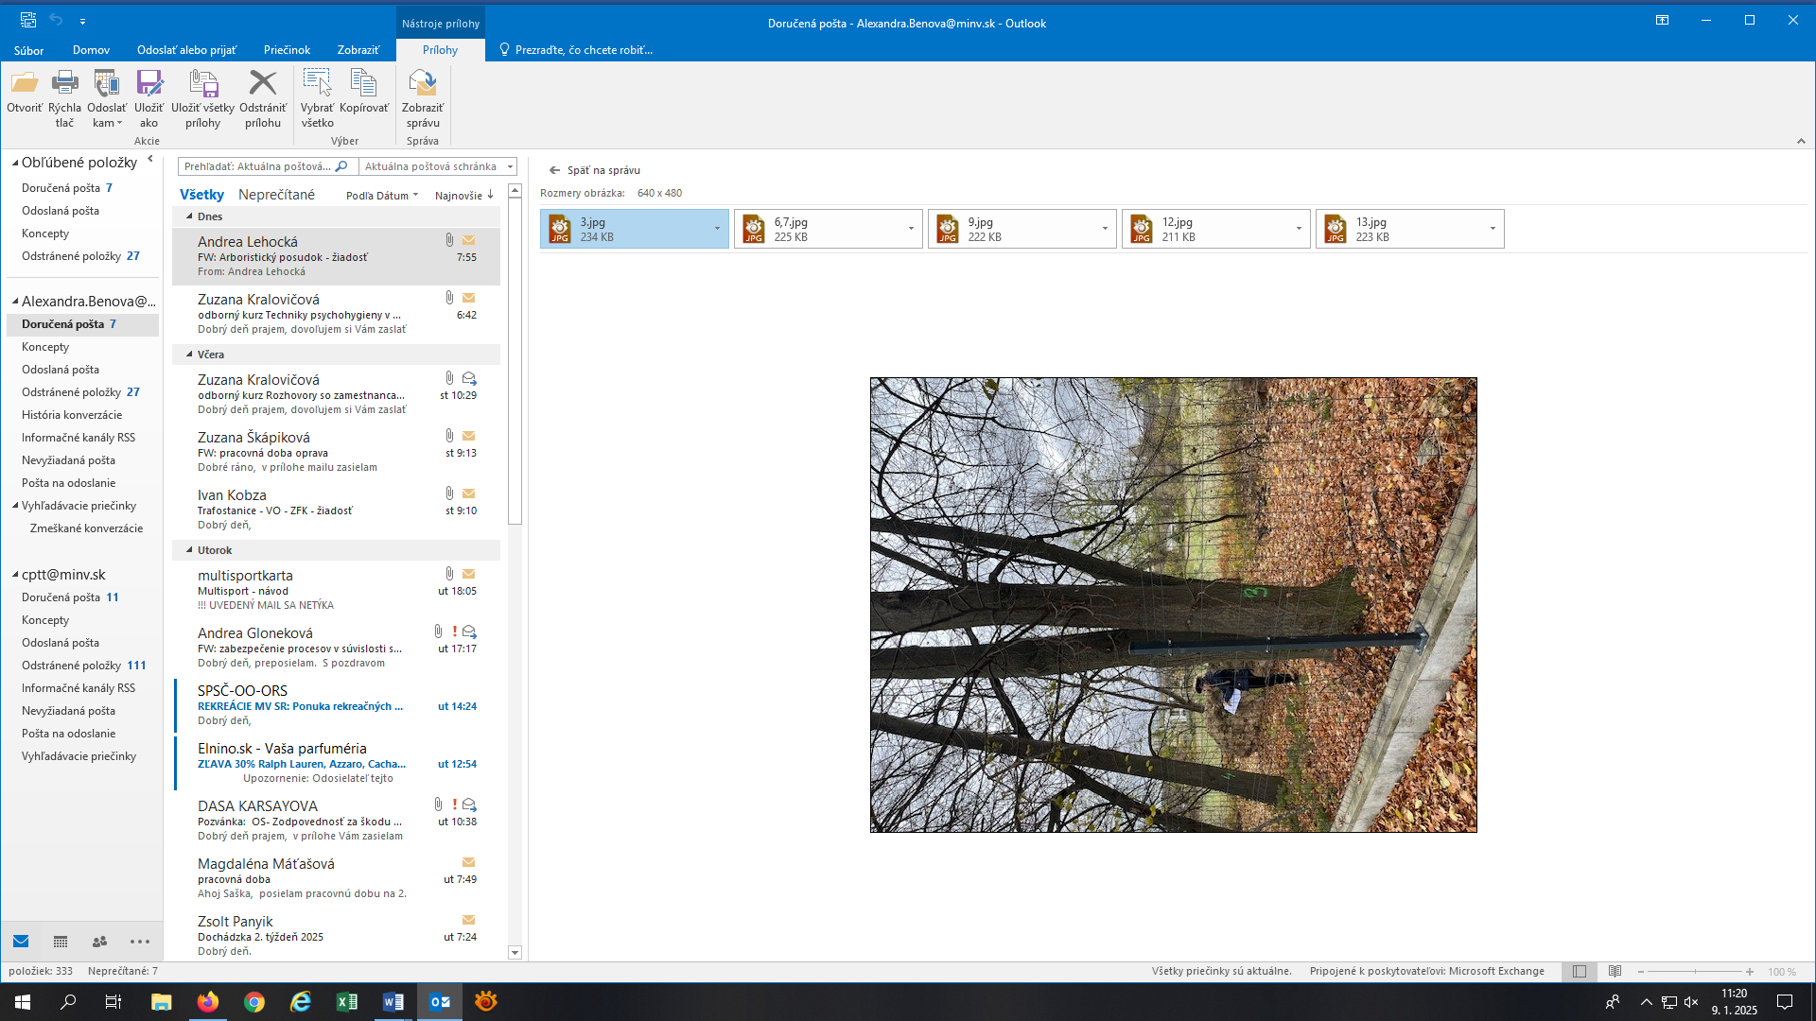

**Strom č. 6** - Obvod 240 cm , výška cca 20 m

**Strom č. 7**- obvod  232 cm  , výška cca 20 m

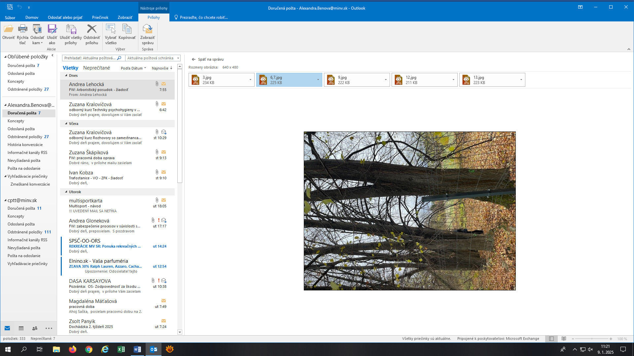

**Strom č. 9** - obvod 240 cm, výška cca 20 m

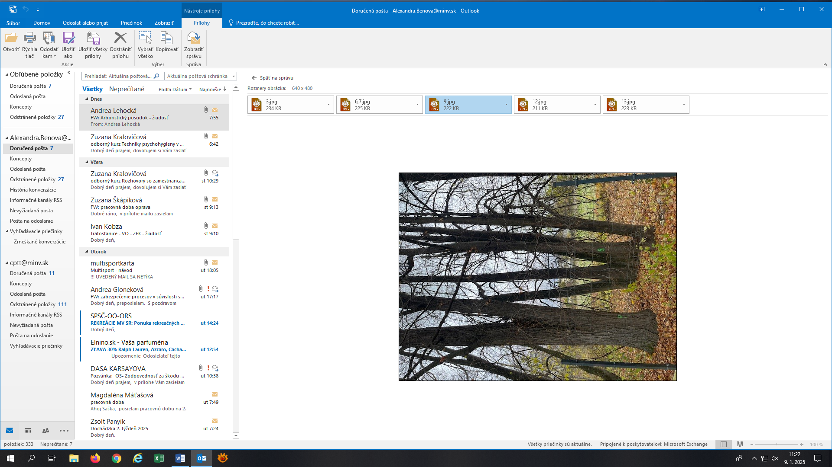

**Strom č. 12** – obvod 195 cm, výška cca 20 m

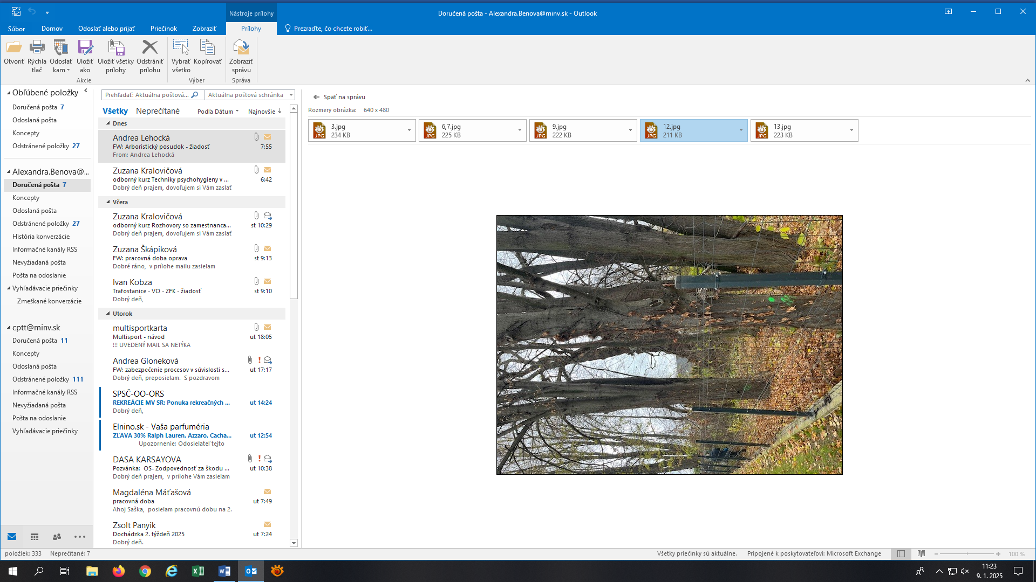

**Strom č. 13** – obvod 226 cm , výška cca 20 m

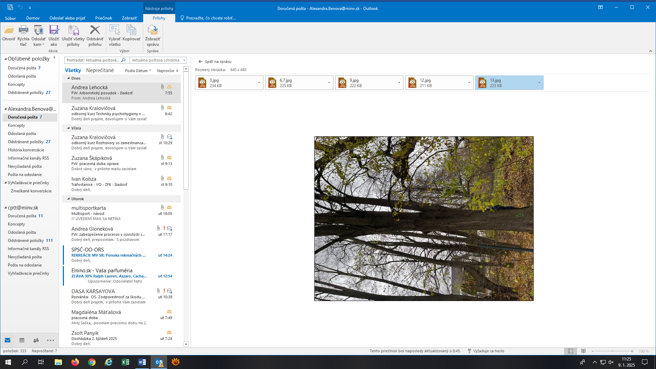

Spracovala:

Mgr. Danica Podhradská

Centrum podpory Trnava

Kollárova 31, 917 02 Trnava

tel.: 0961105358

e-mail: [danica.podhradska@minv.sk](mailto:danica.podhradska@minv.sk)